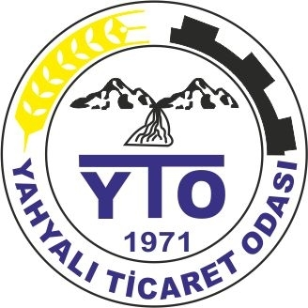 | YAHYALI TİCARET ODASI  E-BÜLTEN  Yahyalı Ticaret Odası Yayınıdır Yıl:6 Sayı:26 (Ekim-Kasım-Aralık 2021)
Yahyalı Devlet Hastanesi Başhekimi Uzm.Dr.Mustafa Özdemir ve Müdür Yardımcısı Adem Culha Odamız Başkanı Ahmet Koyuncu'ya iadei ziyarette bulundular. Nazik ziyaretleri için teşekkür ederiz.11.10.2021
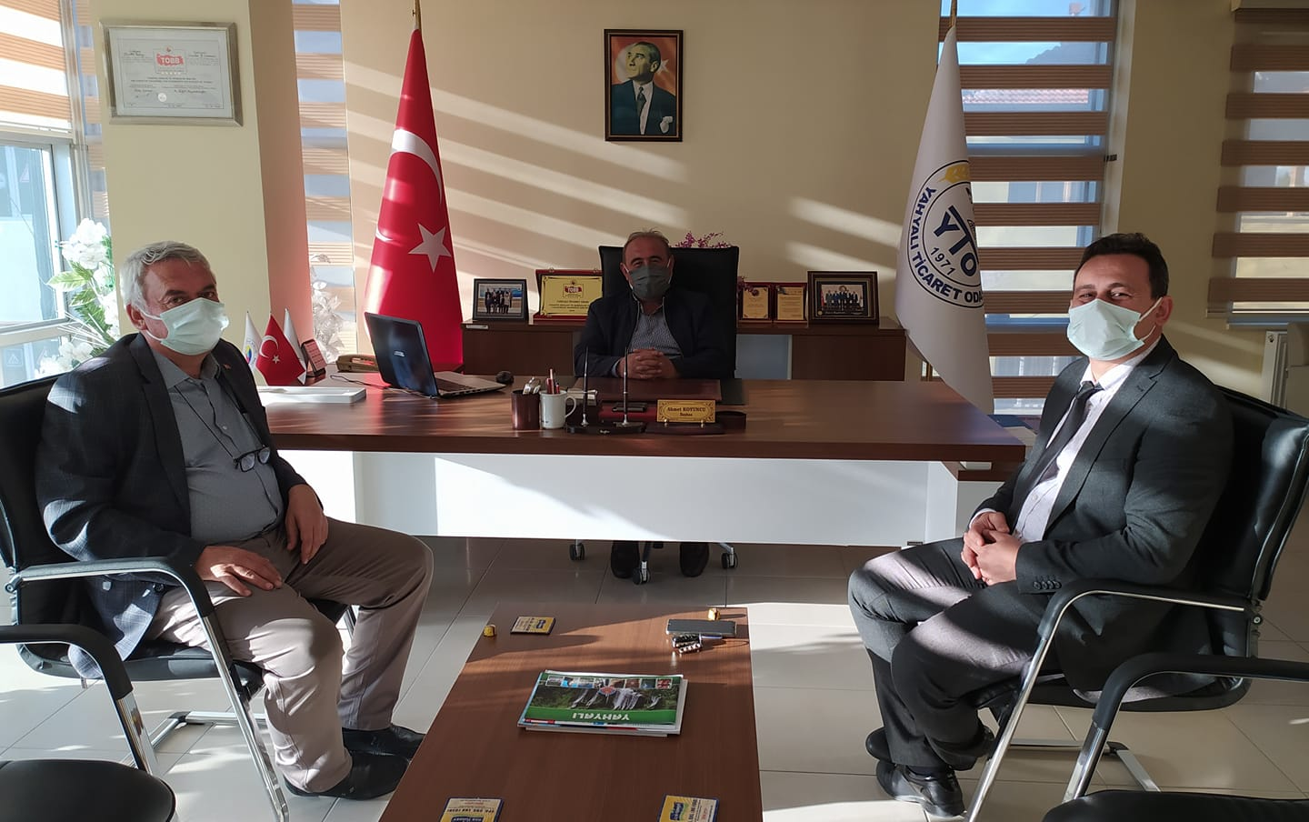
ADANA 14.ULUSLARARASI TARIM VE HAYVANCILIK, BAHÇEÇİLİK FUARINA KATILIM SAĞLADIK.
Adana'da düzenlenen Tarım, Hayvancılık ve Bahçeçilik fuarına 04.11.2021 tarihinde tarım ve hayvancılık sektöründeki firmalarımızla birlikte Odamız organizatörlüğünde katıldık.
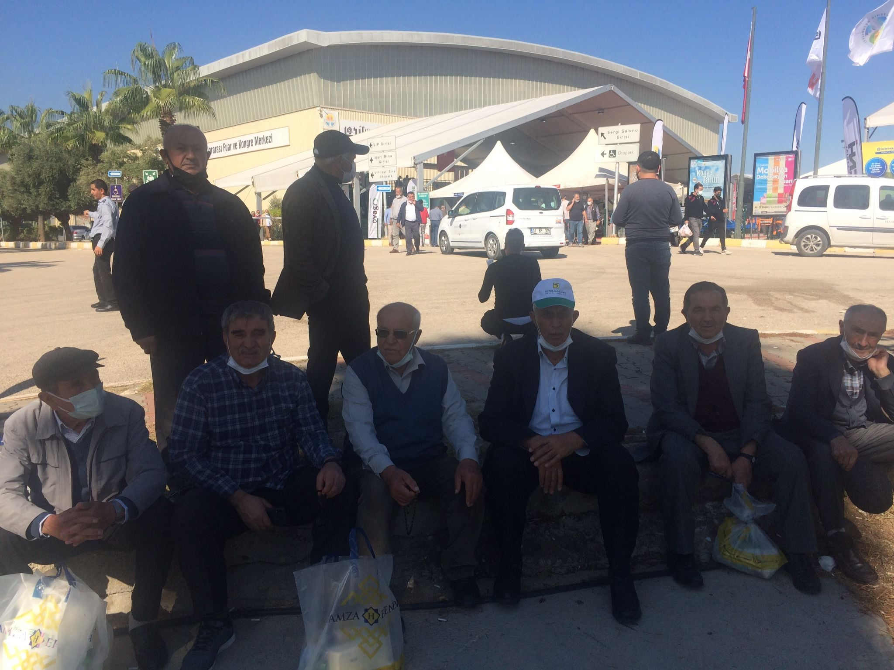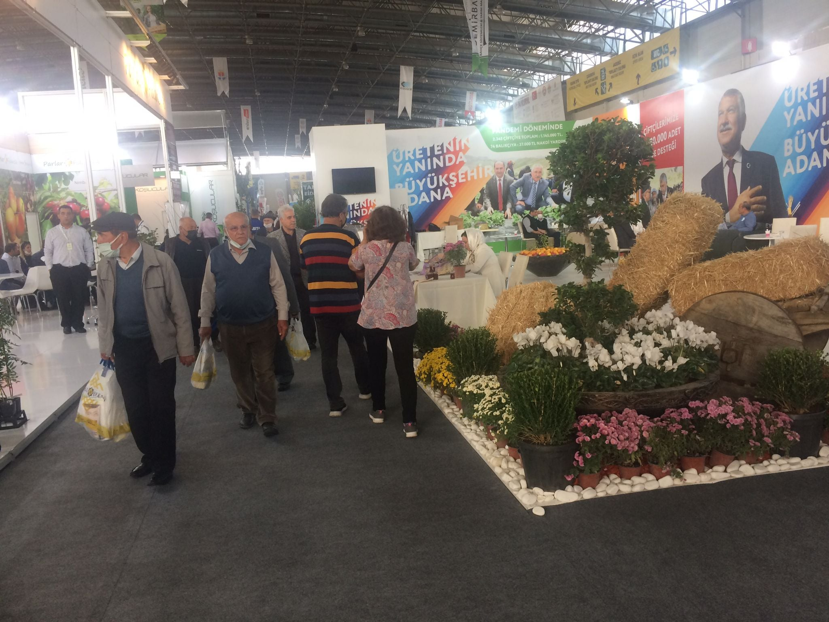
Kayseri ili ve ilçeleri Oda/Borsa ortak taplantısı TOBB.Başkanımız M.Rifat Hisarcıklıoğlu Başkanlığında Kayseri Ticaret Borsası evsahipliğinde yapıldı.Toplantıya Yahyalı Ticaret Odası Başkanımız Ahmet Koyuncu ve Genel Sekreter İbrahim Parlak katıldı.Misafirlere Yahyalı Elması ikram ettik 06.11.2021
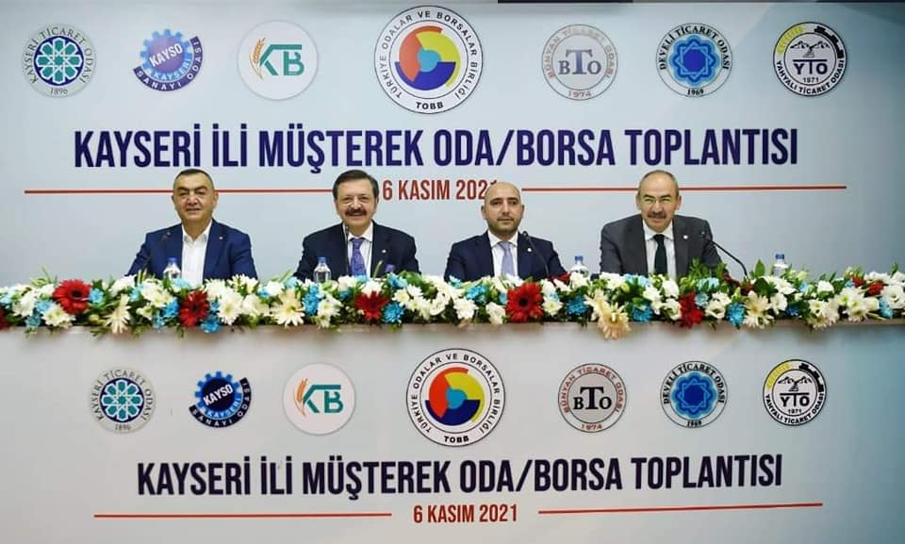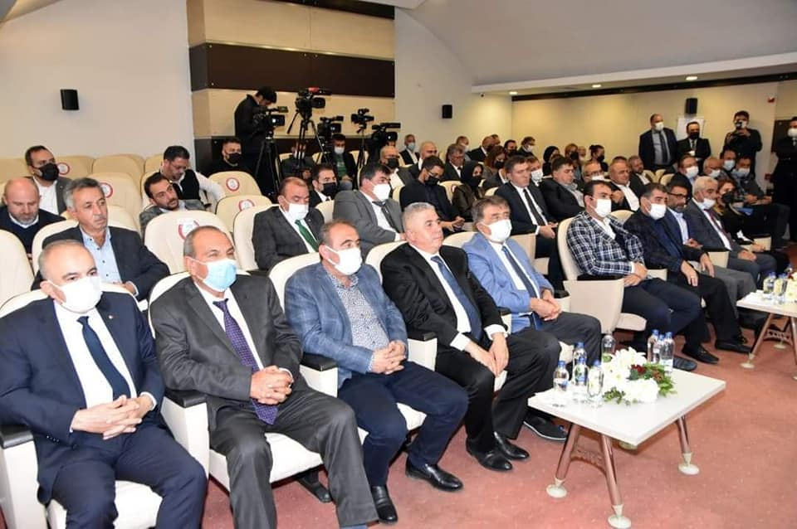
KAYSERİ ÜNİVERSİTESİNDEN YAHYALI'MIZA ZİYARET
Kayseri Üniversitesi Rektörü Prof. Dr. Kurtuluş Kara Mustafa ve Rektör Yardımcısı Prof. Dr. Derviş Boztosun Yahyalı İlçemizi ziyaret etti. Yahyalı Belediye başkanımız Esat Öztürk'ün misafiri olan heyete Yahyalı Ticaret Odası Başkanımız Ahmet Koyuncu, AK Parti İlçe Başkanı Esat Türkmenoğlu, Üniversite Yaptırma ve Yaşatma Derneği Başkanı Talha Yapıcı ve Belediye meclis üyeleri eşlik ettiler.07.12.2021
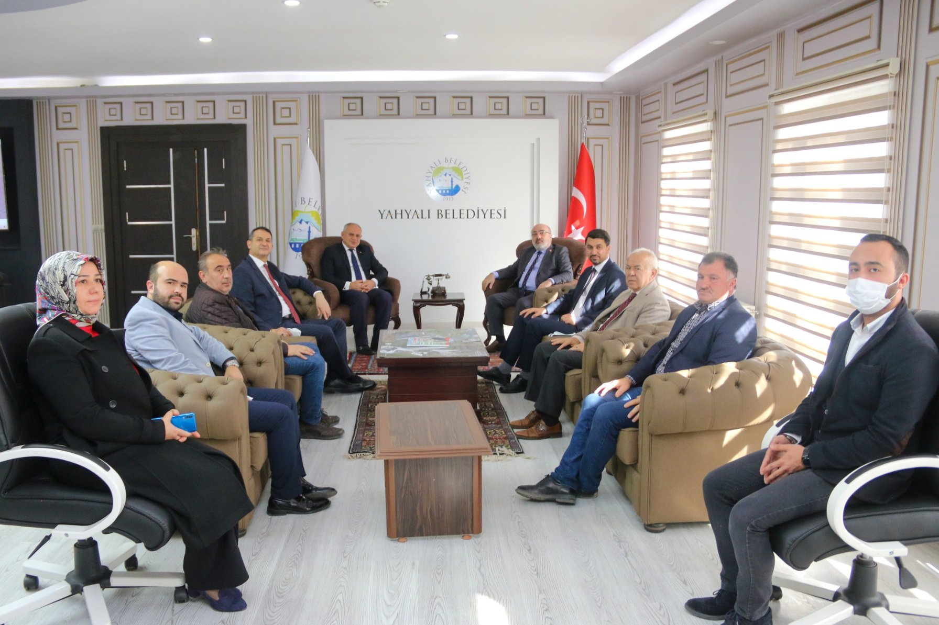
Milliyetçi Hareket Partisi Kayseri İl Başkanı Adnan İncetoprak ve Yahyalı İlçe Başkanı Nebi Akkuş ile birlikte Yönetim Kurulu Üyeleri Yahyalı Ticaret Odamız Başkanı Ahmet Koyuncu'yu ziyaret ettiler. Yöre ekonomisi ve Odamız hizmetleri hakkında bilgi verildi. Nazik ziyaretleri için teşekkür ediyoruz.30.12.2021
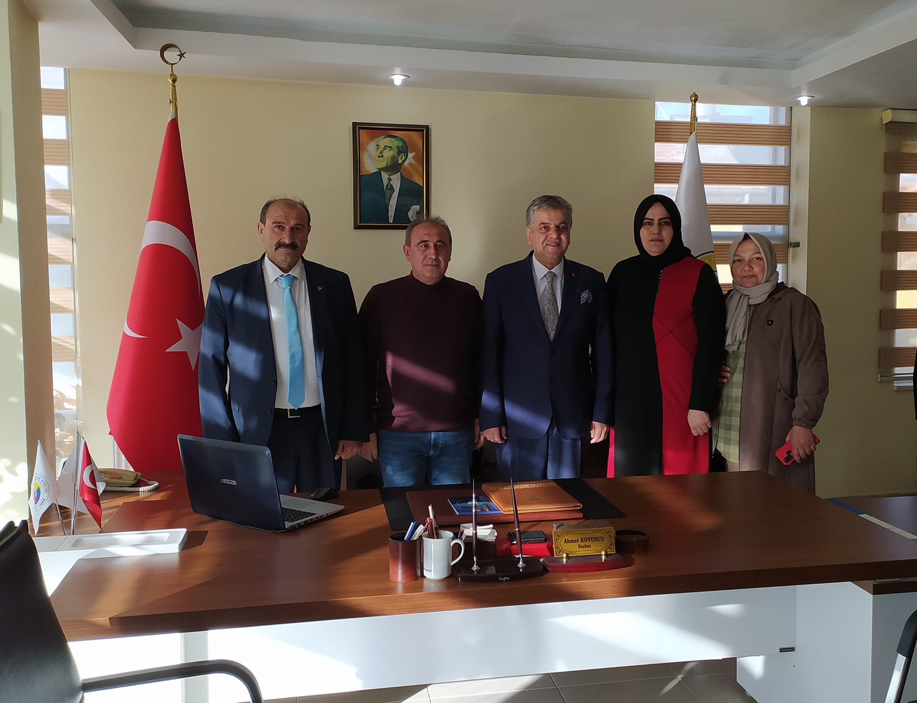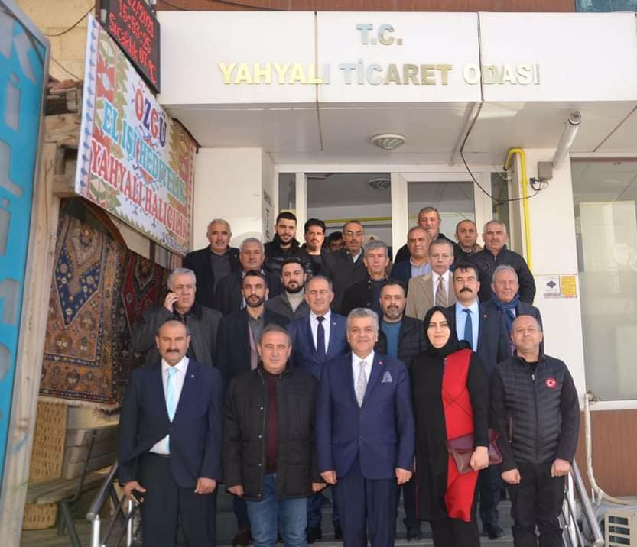

Camikebir Mah. Hacıhıdıroğlu Sok. No:4 Kat:1/2 Yahyalı/Kayseri
Tel: 0352 611 3013 Fax: 0352 611 8968 E-mail: yahyalito@tobb.org.tr Web: www.yahyalito.org.tr

